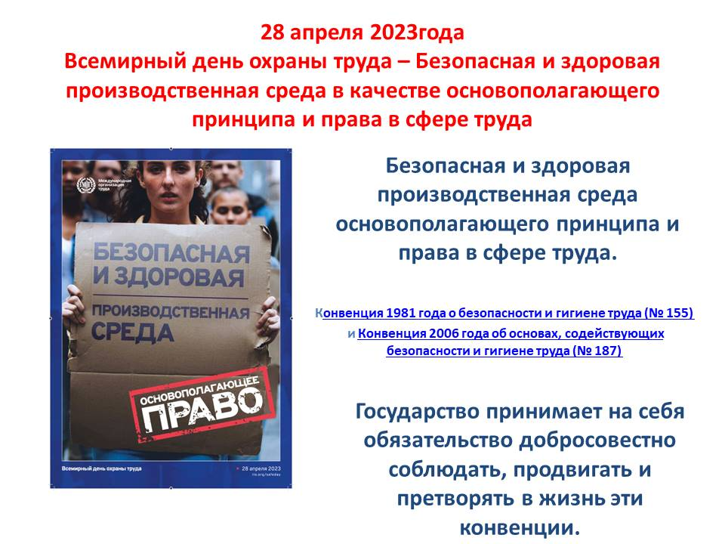

Информация о мероприятиях городской организации
на АПРЕЛЬ 2023 года

Дата, время | Мероприятие | Место проведения
3-12 апреля | Декада молодого педагога. | По плану ДО
28 апреля | Всемирный день охраны труда | ППО
 | В рамках проекта «Профсоюзное обучение»
04 апреля - 10 мая | «Профсоюзный агитатор»- программа обучения профсоюзных агитаторов «PROF АРСЕНАЛ» ( по согласованию) | На базе УЦФПАО
27-28 апреля | Обучение уполномоченных по охране труда | На базе УЦФПАО
В течение месяца | Обучение вновь избранных председателей первичных профсоюзных организаций (индивидуально по согласованию). | пр. Ломоносова, 209, каб.312
27апреля в 14.00. | Заседание комиссии по выделению материальной помощи. | пр. Ломоносова, 209, каб.312
27апреля  16.00. | Заседание Президиума. | пр. Ломоносова, 209, каб.312
В течение месяца | В рамках защиты прав членов профсоюза.  Консультации по заключению коллективных договоров, по оплате труда и др.  Индивидуальные консультации для членов профсоюза. | Ломоносова, 209,каб.312  правовой инспектор
1 мая | «СОЛИДАРНОСТЬ ТРУДЯЩИХСЯ - ЕДИНСТВО СТРАНЫ!»
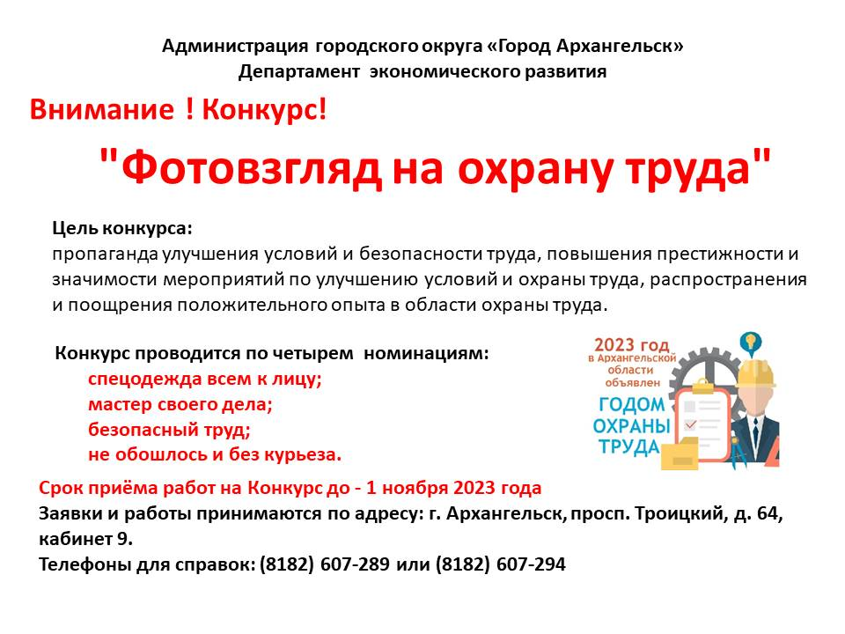
Председатель Архангельской городской организации
профсоюза работников образования и науки РФ Н. И. Заозерская

